sdfsdfs
Производственное расписание уборки
Период: 05.08.2026 — 12.08.2026
Этажей: 1 • Сотрудников: 17 • Активных помещений: 20
Площади этажей: Этаж 1: 151.1 м²
Смена: 08:00–18:00
Обед: 12:00–13:00
● РАСПИСАНИЕ ВЫПОЛНИМО

Итоги
Показатель | Значение
Время уборки | 35 ч 20 мин (35.33 ч)
Переходы | 4 ч 00 мин (4.00 ч)
Общее рабочее время | 39 ч 20 мин (39.33 ч)
Переработка | нет
Фактическая стоимость | 42 400.00 ₽
Расчётный штат | 17 чел.
Рекомендация | оставить штат
Все обязательные задачи размещены, нарушений смены, обеда и переходов нет.

Сотрудники

Сотрудник 1
Уборка: 3 ч 12 мин (3.20 ч) • Переходы: 0 ч 08 мин (0.13 ч) • Комнат: 1 • Площадь: 29.6 м² • Переработка: нет • Оплата: 3 840.00 ₽
№ | Комната | Тип | Площадь, м² | Начало | Конец | Мин.
2 | Комната 1 | кабинет | 29.6 | 08:00 | 08:12 | 12
2 | Комната 1 | кабинет | 29.6 | 13:30 | 13:42 | 12
2 | Комната 1 | кабинет | 29.6 | 08:00 | 08:12 | 12
2 | Комната 1 | кабинет | 29.6 | 13:30 | 13:42 | 12
2 | Комната 1 | кабинет | 29.6 | 08:00 | 08:12 | 12
2 | Комната 1 | кабинет | 29.6 | 13:30 | 13:42 | 12
2 | Комната 1 | кабинет | 29.6 | 08:00 | 08:12 | 12
2 | Комната 1 | кабинет | 29.6 | 13:30 | 13:42 | 12
2 | Комната 1 | кабинет | 29.6 | 08:00 | 08:12 | 12
2 | Комната 1 | кабинет | 29.6 | 13:30 | 13:42 | 12
2 | Комната 1 | кабинет | 29.6 | 08:00 | 08:12 | 12
2 | Комната 1 | кабинет | 29.6 | 13:30 | 13:42 | 12
2 | Комната 1 | кабинет | 29.6 | 08:00 | 08:12 | 12
2 | Комната 1 | кабинет | 29.6 | 13:30 | 13:42 | 12
2 | Комната 1 | кабинет | 29.6 | 08:00 | 08:12 | 12
2 | Комната 1 | кабинет | 29.6 | 13:30 | 13:42 | 12

Сотрудник 2
Уборка: 1 ч 52 мин (1.87 ч) • Переходы: 0 ч 08 мин (0.13 ч) • Комнат: 1 • Площадь: 12.8 м² • Переработка: нет • Оплата: 2 240.00 ₽
№ | Комната | Тип | Площадь, м² | Начало | Конец | Мин.
3 | Комната 1 | кабинет | 12.8 | 08:00 | 08:07 | 7
3 | Комната 1 | кабинет | 12.8 | 13:30 | 13:37 | 7
3 | Комната 1 | кабинет | 12.8 | 08:00 | 08:07 | 7
3 | Комната 1 | кабинет | 12.8 | 13:30 | 13:37 | 7
3 | Комната 1 | кабинет | 12.8 | 08:00 | 08:07 | 7
3 | Комната 1 | кабинет | 12.8 | 13:30 | 13:37 | 7
3 | Комната 1 | кабинет | 12.8 | 08:00 | 08:07 | 7
3 | Комната 1 | кабинет | 12.8 | 13:30 | 13:37 | 7
3 | Комната 1 | кабинет | 12.8 | 08:00 | 08:07 | 7
3 | Комната 1 | кабинет | 12.8 | 13:30 | 13:37 | 7
3 | Комната 1 | кабинет | 12.8 | 08:00 | 08:07 | 7
3 | Комната 1 | кабинет | 12.8 | 13:30 | 13:37 | 7
3 | Комната 1 | кабинет | 12.8 | 08:00 | 08:07 | 7
3 | Комната 1 | кабинет | 12.8 | 13:30 | 13:37 | 7
3 | Комната 1 | кабинет | 12.8 | 08:00 | 08:07 | 7
3 | Комната 1 | кабинет | 12.8 | 13:30 | 13:37 | 7

Сотрудник 3
Уборка: 1 ч 36 мин (1.60 ч) • Переходы: 0 ч 08 мин (0.13 ч) • Комнат: 1 • Площадь: 11.2 м² • Переработка: нет • Оплата: 1 920.00 ₽
№ | Комната | Тип | Площадь, м² | Начало | Конец | Мин.
4 | Комната 1 | зал | 11.2 | 08:00 | 08:06 | 6
4 | Комната 1 | зал | 11.2 | 13:30 | 13:36 | 6
4 | Комната 1 | зал | 11.2 | 08:00 | 08:06 | 6
4 | Комната 1 | зал | 11.2 | 13:30 | 13:36 | 6
4 | Комната 1 | зал | 11.2 | 08:00 | 08:06 | 6
4 | Комната 1 | зал | 11.2 | 13:30 | 13:36 | 6
4 | Комната 1 | зал | 11.2 | 08:00 | 08:06 | 6
4 | Комната 1 | зал | 11.2 | 13:30 | 13:36 | 6
4 | Комната 1 | зал | 11.2 | 08:00 | 08:06 | 6
4 | Комната 1 | зал | 11.2 | 13:30 | 13:36 | 6
4 | Комната 1 | зал | 11.2 | 08:00 | 08:06 | 6
4 | Комната 1 | зал | 11.2 | 13:30 | 13:36 | 6
4 | Комната 1 | зал | 11.2 | 08:00 | 08:06 | 6
4 | Комната 1 | зал | 11.2 | 13:30 | 13:36 | 6
4 | Комната 1 | зал | 11.2 | 08:00 | 08:06 | 6
4 | Комната 1 | зал | 11.2 | 13:30 | 13:36 | 6

Сотрудник 4
Уборка: 1 ч 36 мин (1.60 ч) • Переходы: 0 ч 08 мин (0.13 ч) • Комнат: 1 • Площадь: 9.7 м² • Переработка: нет • Оплата: 1 920.00 ₽
№ | Комната | Тип | Площадь, м² | Начало | Конец | Мин.
20 | Комната 1 | кабинет | 9.7 | 08:00 | 08:06 | 6
20 | Комната 1 | кабинет | 9.7 | 13:30 | 13:36 | 6
20 | Комната 1 | кабинет | 9.7 | 08:00 | 08:06 | 6
20 | Комната 1 | кабинет | 9.7 | 13:30 | 13:36 | 6
20 | Комната 1 | кабинет | 9.7 | 08:00 | 08:06 | 6
20 | Комната 1 | кабинет | 9.7 | 13:30 | 13:36 | 6
20 | Комната 1 | кабинет | 9.7 | 08:00 | 08:06 | 6
20 | Комната 1 | кабинет | 9.7 | 13:30 | 13:36 | 6
20 | Комната 1 | кабинет | 9.7 | 08:00 | 08:06 | 6
20 | Комната 1 | кабинет | 9.7 | 13:30 | 13:36 | 6
20 | Комната 1 | кабинет | 9.7 | 08:00 | 08:06 | 6
20 | Комната 1 | кабинет | 9.7 | 13:30 | 13:36 | 6
20 | Комната 1 | кабинет | 9.7 | 08:00 | 08:06 | 6
20 | Комната 1 | кабинет | 9.7 | 13:30 | 13:36 | 6
20 | Комната 1 | кабинет | 9.7 | 08:00 | 08:06 | 6
20 | Комната 1 | кабинет | 9.7 | 13:30 | 13:36 | 6

Сотрудник 5
Уборка: 1 ч 36 мин (1.60 ч) • Переходы: 0 ч 08 мин (0.13 ч) • Комнат: 1 • Площадь: 9.5 м² • Переработка: нет • Оплата: 1 920.00 ₽
№ | Комната | Тип | Площадь, м² | Начало | Конец | Мин.
7 | Комната 1 | коридор | 9.5 | 08:00 | 08:06 | 6
7 | Комната 1 | коридор | 9.5 | 13:30 | 13:36 | 6
7 | Комната 1 | коридор | 9.5 | 08:00 | 08:06 | 6
7 | Комната 1 | коридор | 9.5 | 13:30 | 13:36 | 6
7 | Комната 1 | коридор | 9.5 | 08:00 | 08:06 | 6
7 | Комната 1 | коридор | 9.5 | 13:30 | 13:36 | 6
7 | Комната 1 | коридор | 9.5 | 08:00 | 08:06 | 6
7 | Комната 1 | коридор | 9.5 | 13:30 | 13:36 | 6
7 | Комната 1 | коридор | 9.5 | 08:00 | 08:06 | 6
7 | Комната 1 | коридор | 9.5 | 13:30 | 13:36 | 6
7 | Комната 1 | коридор | 9.5 | 08:00 | 08:06 | 6
7 | Комната 1 | коридор | 9.5 | 13:30 | 13:36 | 6
7 | Комната 1 | коридор | 9.5 | 08:00 | 08:06 | 6
7 | Комната 1 | коридор | 9.5 | 13:30 | 13:36 | 6
7 | Комната 1 | коридор | 9.5 | 08:00 | 08:06 | 6
7 | Комната 1 | коридор | 9.5 | 13:30 | 13:36 | 6

Сотрудник 6
Уборка: 1 ч 36 мин (1.60 ч) • Переходы: 0 ч 08 мин (0.13 ч) • Комнат: 1 • Площадь: 9.2 м² • Переработка: нет • Оплата: 1 920.00 ₽
№ | Комната | Тип | Площадь, м² | Начало | Конец | Мин.
9 | Комната 1 | кабинет | 9.2 | 08:00 | 08:06 | 6
9 | Комната 1 | кабинет | 9.2 | 13:30 | 13:36 | 6
9 | Комната 1 | кабинет | 9.2 | 08:00 | 08:06 | 6
9 | Комната 1 | кабинет | 9.2 | 13:30 | 13:36 | 6
9 | Комната 1 | кабинет | 9.2 | 08:00 | 08:06 | 6
9 | Комната 1 | кабинет | 9.2 | 13:30 | 13:36 | 6
9 | Комната 1 | кабинет | 9.2 | 08:00 | 08:06 | 6
9 | Комната 1 | кабинет | 9.2 | 13:30 | 13:36 | 6
9 | Комната 1 | кабинет | 9.2 | 08:00 | 08:06 | 6
9 | Комната 1 | кабинет | 9.2 | 13:30 | 13:36 | 6
9 | Комната 1 | кабинет | 9.2 | 08:00 | 08:06 | 6
9 | Комната 1 | кабинет | 9.2 | 13:30 | 13:36 | 6
9 | Комната 1 | кабинет | 9.2 | 08:00 | 08:06 | 6
9 | Комната 1 | кабинет | 9.2 | 13:30 | 13:36 | 6
9 | Комната 1 | кабинет | 9.2 | 08:00 | 08:06 | 6
9 | Комната 1 | кабинет | 9.2 | 13:30 | 13:36 | 6

Сотрудник 7
Уборка: 1 ч 36 мин (1.60 ч) • Переходы: 0 ч 08 мин (0.13 ч) • Комнат: 1 • Площадь: 9.0 м² • Переработка: нет • Оплата: 1 920.00 ₽
№ | Комната | Тип | Площадь, м² | Начало | Конец | Мин.
5 | Комната 1 | зал | 9.0 | 08:00 | 08:06 | 6
5 | Комната 1 | зал | 9.0 | 13:30 | 13:36 | 6
5 | Комната 1 | зал | 9.0 | 08:00 | 08:06 | 6
5 | Комната 1 | зал | 9.0 | 13:30 | 13:36 | 6
5 | Комната 1 | зал | 9.0 | 08:00 | 08:06 | 6
5 | Комната 1 | зал | 9.0 | 13:30 | 13:36 | 6
5 | Комната 1 | зал | 9.0 | 08:00 | 08:06 | 6
5 | Комната 1 | зал | 9.0 | 13:30 | 13:36 | 6
5 | Комната 1 | зал | 9.0 | 08:00 | 08:06 | 6
5 | Комната 1 | зал | 9.0 | 13:30 | 13:36 | 6
5 | Комната 1 | зал | 9.0 | 08:00 | 08:06 | 6
5 | Комната 1 | зал | 9.0 | 13:30 | 13:36 | 6
5 | Комната 1 | зал | 9.0 | 08:00 | 08:06 | 6
5 | Комната 1 | зал | 9.0 | 13:30 | 13:36 | 6
5 | Комната 1 | зал | 9.0 | 08:00 | 08:06 | 6
5 | Комната 1 | зал | 9.0 | 13:30 | 13:36 | 6

Сотрудник 8
Уборка: 1 ч 36 мин (1.60 ч) • Переходы: 0 ч 08 мин (0.13 ч) • Комнат: 1 • Площадь: 8.4 м² • Переработка: нет • Оплата: 1 920.00 ₽
№ | Комната | Тип | Площадь, м² | Начало | Конец | Мин.
13 | Комната 1 | коридор | 8.4 | 08:00 | 08:06 | 6
13 | Комната 1 | коридор | 8.4 | 13:30 | 13:36 | 6
13 | Комната 1 | коридор | 8.4 | 08:00 | 08:06 | 6
13 | Комната 1 | коридор | 8.4 | 13:30 | 13:36 | 6
13 | Комната 1 | коридор | 8.4 | 08:00 | 08:06 | 6
13 | Комната 1 | коридор | 8.4 | 13:30 | 13:36 | 6
13 | Комната 1 | коридор | 8.4 | 08:00 | 08:06 | 6
13 | Комната 1 | коридор | 8.4 | 13:30 | 13:36 | 6
13 | Комната 1 | коридор | 8.4 | 08:00 | 08:06 | 6
13 | Комната 1 | коридор | 8.4 | 13:30 | 13:36 | 6
13 | Комната 1 | коридор | 8.4 | 08:00 | 08:06 | 6
13 | Комната 1 | коридор | 8.4 | 13:30 | 13:36 | 6
13 | Комната 1 | коридор | 8.4 | 08:00 | 08:06 | 6
13 | Комната 1 | коридор | 8.4 | 13:30 | 13:36 | 6
13 | Комната 1 | коридор | 8.4 | 08:00 | 08:06 | 6
13 | Комната 1 | коридор | 8.4 | 13:30 | 13:36 | 6

Сотрудник 9
Уборка: 1 ч 36 мин (1.60 ч) • Переходы: 0 ч 08 мин (0.13 ч) • Комнат: 1 • Площадь: 8.4 м² • Переработка: нет • Оплата: 1 920.00 ₽
№ | Комната | Тип | Площадь, м² | Начало | Конец | Мин.
11 | Комната 1 | кабинет | 8.4 | 08:00 | 08:06 | 6
11 | Комната 1 | кабинет | 8.4 | 13:30 | 13:36 | 6
11 | Комната 1 | кабинет | 8.4 | 08:00 | 08:06 | 6
11 | Комната 1 | кабинет | 8.4 | 13:30 | 13:36 | 6
11 | Комната 1 | кабинет | 8.4 | 08:00 | 08:06 | 6
11 | Комната 1 | кабинет | 8.4 | 13:30 | 13:36 | 6
11 | Комната 1 | кабинет | 8.4 | 08:00 | 08:06 | 6
11 | Комната 1 | кабинет | 8.4 | 13:30 | 13:36 | 6
11 | Комната 1 | кабинет | 8.4 | 08:00 | 08:06 | 6
11 | Комната 1 | кабинет | 8.4 | 13:30 | 13:36 | 6
11 | Комната 1 | кабинет | 8.4 | 08:00 | 08:06 | 6
11 | Комната 1 | кабинет | 8.4 | 13:30 | 13:36 | 6
11 | Комната 1 | кабинет | 8.4 | 08:00 | 08:06 | 6
11 | Комната 1 | кабинет | 8.4 | 13:30 | 13:36 | 6
11 | Комната 1 | кабинет | 8.4 | 08:00 | 08:06 | 6
11 | Комната 1 | кабинет | 8.4 | 13:30 | 13:36 | 6

Сотрудник 10
Уборка: 1 ч 20 мин (1.33 ч) • Переходы: 0 ч 08 мин (0.13 ч) • Комнат: 1 • Площадь: 6.0 м² • Переработка: нет • Оплата: 1 600.00 ₽
№ | Комната | Тип | Площадь, м² | Начало | Конец | Мин.
10 | Комната 1 | кабинет | 6.0 | 08:00 | 08:05 | 5
10 | Комната 1 | кабинет | 6.0 | 13:30 | 13:35 | 5
10 | Комната 1 | кабинет | 6.0 | 08:00 | 08:05 | 5
10 | Комната 1 | кабинет | 6.0 | 13:30 | 13:35 | 5
10 | Комната 1 | кабинет | 6.0 | 08:00 | 08:05 | 5
10 | Комната 1 | кабинет | 6.0 | 13:30 | 13:35 | 5
10 | Комната 1 | кабинет | 6.0 | 08:00 | 08:05 | 5
10 | Комната 1 | кабинет | 6.0 | 13:30 | 13:35 | 5
10 | Комната 1 | кабинет | 6.0 | 08:00 | 08:05 | 5
10 | Комната 1 | кабинет | 6.0 | 13:30 | 13:35 | 5
10 | Комната 1 | кабинет | 6.0 | 08:00 | 08:05 | 5
10 | Комната 1 | кабинет | 6.0 | 13:30 | 13:35 | 5
10 | Комната 1 | кабинет | 6.0 | 08:00 | 08:05 | 5
10 | Комната 1 | кабинет | 6.0 | 13:30 | 13:35 | 5
10 | Комната 1 | кабинет | 6.0 | 08:00 | 08:05 | 5
10 | Комната 1 | кабинет | 6.0 | 13:30 | 13:35 | 5

Сотрудник 11
Уборка: 0 ч 32 мин (0.53 ч) • Переходы: 0 ч 00 мин (0.00 ч) • Комнат: 1 • Площадь: 5.1 м² • Переработка: нет • Оплата: 640.00 ₽
№ | Комната | Тип | Площадь, м² | Начало | Конец | Мин.
18 | Комната 1 | склад | 5.1 | 08:00 | 08:04 | 4
18 | Комната 1 | склад | 5.1 | 08:00 | 08:04 | 4
18 | Комната 1 | склад | 5.1 | 08:00 | 08:04 | 4
18 | Комната 1 | склад | 5.1 | 08:00 | 08:04 | 4
18 | Комната 1 | склад | 5.1 | 08:00 | 08:04 | 4
18 | Комната 1 | склад | 5.1 | 08:00 | 08:04 | 4
18 | Комната 1 | склад | 5.1 | 08:00 | 08:04 | 4
18 | Комната 1 | склад | 5.1 | 08:00 | 08:04 | 4

Сотрудник 12
Уборка: 1 ч 20 мин (1.33 ч) • Переходы: 0 ч 08 мин (0.13 ч) • Комнат: 1 • Площадь: 4.8 м² • Переработка: нет • Оплата: 1 600.00 ₽
№ | Комната | Тип | Площадь, м² | Начало | Конец | Мин.
1 | Комната 1 | коридор | 4.8 | 08:00 | 08:05 | 5
1 | Комната 1 | коридор | 4.8 | 13:30 | 13:35 | 5
1 | Комната 1 | коридор | 4.8 | 08:00 | 08:05 | 5
1 | Комната 1 | коридор | 4.8 | 13:30 | 13:35 | 5
1 | Комната 1 | коридор | 4.8 | 08:00 | 08:05 | 5
1 | Комната 1 | коридор | 4.8 | 13:30 | 13:35 | 5
1 | Комната 1 | коридор | 4.8 | 08:00 | 08:05 | 5
1 | Комната 1 | коридор | 4.8 | 13:30 | 13:35 | 5
1 | Комната 1 | коридор | 4.8 | 08:00 | 08:05 | 5
1 | Комната 1 | коридор | 4.8 | 13:30 | 13:35 | 5
1 | Комната 1 | коридор | 4.8 | 08:00 | 08:05 | 5
1 | Комната 1 | коридор | 4.8 | 13:30 | 13:35 | 5
1 | Комната 1 | коридор | 4.8 | 08:00 | 08:05 | 5
1 | Комната 1 | коридор | 4.8 | 13:30 | 13:35 | 5
1 | Комната 1 | коридор | 4.8 | 08:00 | 08:05 | 5
1 | Комната 1 | коридор | 4.8 | 13:30 | 13:35 | 5

Сотрудник 13
Уборка: 1 ч 20 мин (1.33 ч) • Переходы: 0 ч 08 мин (0.13 ч) • Комнат: 1 • Площадь: 4.0 м² • Переработка: нет • Оплата: 1 600.00 ₽
№ | Комната | Тип | Площадь, м² | Начало | Конец | Мин.
16 | Комната 1 | кабинет | 4.0 | 08:00 | 08:05 | 5
16 | Комната 1 | кабинет | 4.0 | 13:30 | 13:35 | 5
16 | Комната 1 | кабинет | 4.0 | 08:00 | 08:05 | 5
16 | Комната 1 | кабинет | 4.0 | 13:30 | 13:35 | 5
16 | Комната 1 | кабинет | 4.0 | 08:00 | 08:05 | 5
16 | Комната 1 | кабинет | 4.0 | 13:30 | 13:35 | 5
16 | Комната 1 | кабинет | 4.0 | 08:00 | 08:05 | 5
16 | Комната 1 | кабинет | 4.0 | 13:30 | 13:35 | 5
16 | Комната 1 | кабинет | 4.0 | 08:00 | 08:05 | 5
16 | Комната 1 | кабинет | 4.0 | 13:30 | 13:35 | 5
16 | Комната 1 | кабинет | 4.0 | 08:00 | 08:05 | 5
16 | Комната 1 | кабинет | 4.0 | 13:30 | 13:35 | 5
16 | Комната 1 | кабинет | 4.0 | 08:00 | 08:05 | 5
16 | Комната 1 | кабинет | 4.0 | 13:30 | 13:35 | 5
16 | Комната 1 | кабинет | 4.0 | 08:00 | 08:05 | 5
16 | Комната 1 | кабинет | 4.0 | 13:30 | 13:35 | 5

Сотрудник 14
Уборка: 0 ч 32 мин (0.53 ч) • Переходы: 0 ч 00 мин (0.00 ч) • Комнат: 1 • Площадь: 4.0 м² • Переработка: нет • Оплата: 640.00 ₽
№ | Комната | Тип | Площадь, м² | Начало | Конец | Мин.
17 | Комната 1 | склад | 4.0 | 08:00 | 08:04 | 4
17 | Комната 1 | склад | 4.0 | 08:00 | 08:04 | 4
17 | Комната 1 | склад | 4.0 | 08:00 | 08:04 | 4
17 | Комната 1 | склад | 4.0 | 08:00 | 08:04 | 4
17 | Комната 1 | склад | 4.0 | 08:00 | 08:04 | 4
17 | Комната 1 | склад | 4.0 | 08:00 | 08:04 | 4
17 | Комната 1 | склад | 4.0 | 08:00 | 08:04 | 4
17 | Комната 1 | склад | 4.0 | 08:00 | 08:04 | 4

Сотрудник 15
Уборка: 1 ч 36 мин (1.60 ч) • Переходы: 0 ч 16 мин (0.27 ч) • Комнат: 2 • Площадь: 6.1 м² • Переработка: нет • Оплата: 1 920.00 ₽
№ | Комната | Тип | Площадь, м² | Начало | Конец | Мин.
6 | Комната 1 | склад | 3.8 | 08:00 | 08:04 | 4
14 | Комната 1 | коридор | 2.2 | 08:05 | 08:09 | 4
14 | Комната 1 | коридор | 2.2 | 13:30 | 13:34 | 4
6 | Комната 1 | склад | 3.8 | 08:00 | 08:04 | 4
14 | Комната 1 | коридор | 2.2 | 08:05 | 08:09 | 4
14 | Комната 1 | коридор | 2.2 | 13:30 | 13:34 | 4
6 | Комната 1 | склад | 3.8 | 08:00 | 08:04 | 4
14 | Комната 1 | коридор | 2.2 | 08:05 | 08:09 | 4
14 | Комната 1 | коридор | 2.2 | 13:30 | 13:34 | 4
6 | Комната 1 | склад | 3.8 | 08:00 | 08:04 | 4
14 | Комната 1 | коридор | 2.2 | 08:05 | 08:09 | 4
14 | Комната 1 | коридор | 2.2 | 13:30 | 13:34 | 4
6 | Комната 1 | склад | 3.8 | 08:00 | 08:04 | 4
14 | Комната 1 | коридор | 2.2 | 08:05 | 08:09 | 4
14 | Комната 1 | коридор | 2.2 | 13:30 | 13:34 | 4
6 | Комната 1 | склад | 3.8 | 08:00 | 08:04 | 4
14 | Комната 1 | коридор | 2.2 | 08:05 | 08:09 | 4
14 | Комната 1 | коридор | 2.2 | 13:30 | 13:34 | 4
6 | Комната 1 | склад | 3.8 | 08:00 | 08:04 | 4
14 | Комната 1 | коридор | 2.2 | 08:05 | 08:09 | 4
14 | Комната 1 | коридор | 2.2 | 13:30 | 13:34 | 4
6 | Комната 1 | склад | 3.8 | 08:00 | 08:04 | 4
14 | Комната 1 | коридор | 2.2 | 08:05 | 08:09 | 4
14 | Комната 1 | коридор | 2.2 | 13:30 | 13:34 | 4

Сотрудник 16
Уборка: 6 ч 16 мин (6.27 ч) • Переходы: 1 ч 04 мин (1.07 ч) • Комнат: 2 • Площадь: 6.7 м² • Переработка: нет • Оплата: 7 520.00 ₽
№ | Комната | Тип | Площадь, м² | Начало | Конец | Мин.
12 | Комната 1 | санузел | 3.6 | 08:00 | 08:13 | 13
8 | Комната 1 | коридор | 3.1 | 08:16 | 08:20 | 4
12 | Комната 1 | санузел | 3.6 | 11:13 | 11:26 | 13
8 | Комната 1 | коридор | 3.1 | 13:30 | 13:34 | 4
12 | Комната 1 | санузел | 3.6 | 15:00 | 15:13 | 13
12 | Комната 1 | санузел | 3.6 | 08:00 | 08:13 | 13
8 | Комната 1 | коридор | 3.1 | 08:16 | 08:20 | 4
12 | Комната 1 | санузел | 3.6 | 11:13 | 11:26 | 13
8 | Комната 1 | коридор | 3.1 | 13:30 | 13:34 | 4
12 | Комната 1 | санузел | 3.6 | 15:00 | 15:13 | 13
12 | Комната 1 | санузел | 3.6 | 08:00 | 08:13 | 13
8 | Комната 1 | коридор | 3.1 | 08:16 | 08:20 | 4
12 | Комната 1 | санузел | 3.6 | 11:13 | 11:26 | 13
8 | Комната 1 | коридор | 3.1 | 13:30 | 13:34 | 4
12 | Комната 1 | санузел | 3.6 | 15:00 | 15:13 | 13
12 | Комната 1 | санузел | 3.6 | 08:00 | 08:13 | 13
8 | Комната 1 | коридор | 3.1 | 08:16 | 08:20 | 4
12 | Комната 1 | санузел | 3.6 | 11:13 | 11:26 | 13
8 | Комната 1 | коридор | 3.1 | 13:30 | 13:34 | 4
12 | Комната 1 | санузел | 3.6 | 15:00 | 15:13 | 13
12 | Комната 1 | санузел | 3.6 | 08:00 | 08:13 | 13
8 | Комната 1 | коридор | 3.1 | 08:16 | 08:20 | 4
12 | Комната 1 | санузел | 3.6 | 11:13 | 11:26 | 13
8 | Комната 1 | коридор | 3.1 | 13:30 | 13:34 | 4
12 | Комната 1 | санузел | 3.6 | 15:00 | 15:13 | 13
12 | Комната 1 | санузел | 3.6 | 08:00 | 08:13 | 13
8 | Комната 1 | коридор | 3.1 | 08:16 | 08:20 | 4
12 | Комната 1 | санузел | 3.6 | 11:13 | 11:26 | 13
8 | Комната 1 | коридор | 3.1 | 13:30 | 13:34 | 4
12 | Комната 1 | санузел | 3.6 | 15:00 | 15:13 | 13
12 | Комната 1 | санузел | 3.6 | 08:00 | 08:13 | 13
8 | Комната 1 | коридор | 3.1 | 08:16 | 08:20 | 4
12 | Комната 1 | санузел | 3.6 | 11:13 | 11:26 | 13
8 | Комната 1 | коридор | 3.1 | 13:30 | 13:34 | 4
12 | Комната 1 | санузел | 3.6 | 15:00 | 15:13 | 13
12 | Комната 1 | санузел | 3.6 | 08:00 | 08:13 | 13
8 | Комната 1 | коридор | 3.1 | 08:16 | 08:20 | 4
12 | Комната 1 | санузел | 3.6 | 11:13 | 11:26 | 13
8 | Комната 1 | коридор | 3.1 | 13:30 | 13:34 | 4
12 | Комната 1 | санузел | 3.6 | 15:00 | 15:13 | 13

Сотрудник 17
Уборка: 6 ч 08 мин (6.13 ч) • Переходы: 1 ч 04 мин (1.07 ч) • Комнат: 2 • Площадь: 6.8 м² • Переработка: нет • Оплата: 7 360.00 ₽
№ | Комната | Тип | Площадь, м² | Начало | Конец | Мин.
19 | Комната 1 | санузел | 3.3 | 08:00 | 08:12 | 12
15 | Комната 1 | кабинет | 3.5 | 08:15 | 08:20 | 5
19 | Комната 1 | санузел | 3.3 | 11:12 | 11:24 | 12
15 | Комната 1 | кабинет | 3.5 | 13:30 | 13:35 | 5
19 | Комната 1 | санузел | 3.3 | 15:00 | 15:12 | 12
19 | Комната 1 | санузел | 3.3 | 08:00 | 08:12 | 12
15 | Комната 1 | кабинет | 3.5 | 08:15 | 08:20 | 5
19 | Комната 1 | санузел | 3.3 | 11:12 | 11:24 | 12
15 | Комната 1 | кабинет | 3.5 | 13:30 | 13:35 | 5
19 | Комната 1 | санузел | 3.3 | 15:00 | 15:12 | 12
19 | Комната 1 | санузел | 3.3 | 08:00 | 08:12 | 12
15 | Комната 1 | кабинет | 3.5 | 08:15 | 08:20 | 5
19 | Комната 1 | санузел | 3.3 | 11:12 | 11:24 | 12
15 | Комната 1 | кабинет | 3.5 | 13:30 | 13:35 | 5
19 | Комната 1 | санузел | 3.3 | 15:00 | 15:12 | 12
19 | Комната 1 | санузел | 3.3 | 08:00 | 08:12 | 12
15 | Комната 1 | кабинет | 3.5 | 08:15 | 08:20 | 5
19 | Комната 1 | санузел | 3.3 | 11:12 | 11:24 | 12
15 | Комната 1 | кабинет | 3.5 | 13:30 | 13:35 | 5
19 | Комната 1 | санузел | 3.3 | 15:00 | 15:12 | 12
19 | Комната 1 | санузел | 3.3 | 08:00 | 08:12 | 12
15 | Комната 1 | кабинет | 3.5 | 08:15 | 08:20 | 5
19 | Комната 1 | санузел | 3.3 | 11:12 | 11:24 | 12
15 | Комната 1 | кабинет | 3.5 | 13:30 | 13:35 | 5
19 | Комната 1 | санузел | 3.3 | 15:00 | 15:12 | 12
19 | Комната 1 | санузел | 3.3 | 08:00 | 08:12 | 12
15 | Комната 1 | кабинет | 3.5 | 08:15 | 08:20 | 5
19 | Комната 1 | санузел | 3.3 | 11:12 | 11:24 | 12
15 | Комната 1 | кабинет | 3.5 | 13:30 | 13:35 | 5
19 | Комната 1 | санузел | 3.3 | 15:00 | 15:12 | 12
19 | Комната 1 | санузел | 3.3 | 08:00 | 08:12 | 12
15 | Комната 1 | кабинет | 3.5 | 08:15 | 08:20 | 5
19 | Комната 1 | санузел | 3.3 | 11:12 | 11:24 | 12
15 | Комната 1 | кабинет | 3.5 | 13:30 | 13:35 | 5
19 | Комната 1 | санузел | 3.3 | 15:00 | 15:12 | 12
19 | Комната 1 | санузел | 3.3 | 08:00 | 08:12 | 12
15 | Комната 1 | кабинет | 3.5 | 08:15 | 08:20 | 5
19 | Комната 1 | санузел | 3.3 | 11:12 | 11:24 | 12
15 | Комната 1 | кабинет | 3.5 | 13:30 | 13:35 | 5
19 | Комната 1 | санузел | 3.3 | 15:00 | 15:12 | 12

Зоны ответственности

Этаж 1 • площадь 151.1 м²
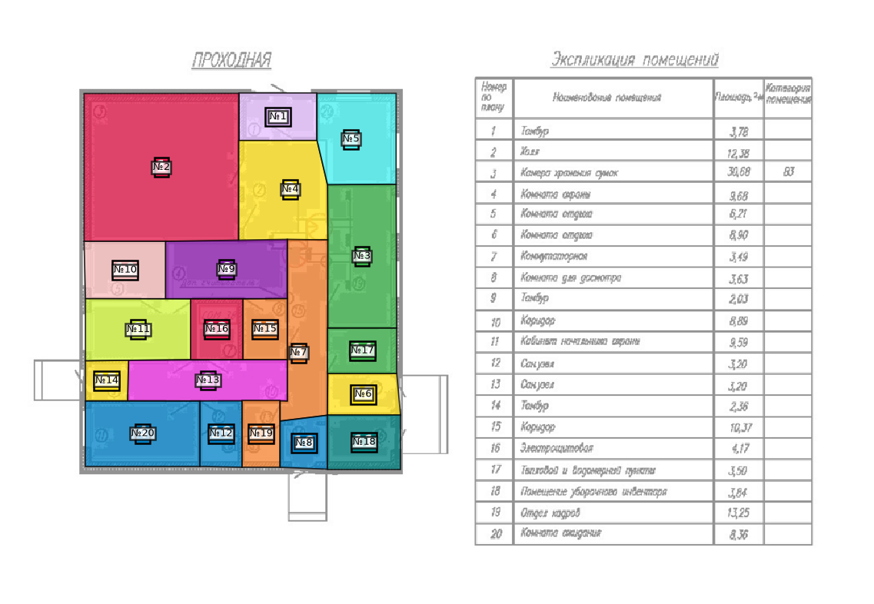
Сотрудник | Комнат | Площадь | Комнаты | Цвет
Сотрудник 1 | 1 | 29.6 м² | №2 | #E6194B
Сотрудник 2 | 1 | 12.8 м² | №3 | #3CB44B
Сотрудник 3 | 1 | 11.2 м² | №4 | #FFE119
Сотрудник 4 | 1 | 9.7 м² | №20 | #0082C8
Сотрудник 5 | 1 | 9.5 м² | №7 | #F58230
Сотрудник 6 | 1 | 9.2 м² | №9 | #911EB4
Сотрудник 7 | 1 | 9.0 м² | №5 | #46F0F0
Сотрудник 8 | 1 | 8.4 м² | №13 | #F032E6
Сотрудник 9 | 1 | 8.4 м² | №11 | #D2F53C
Сотрудник 10 | 1 | 6.0 м² | №10 | #FABEBE
Сотрудник 11 | 1 | 5.1 м² | №18 | #008080
Сотрудник 12 | 1 | 4.8 м² | №1 | #E6BEFF
Сотрудник 13 | 1 | 4.0 м² | №16 | #E6194B
Сотрудник 14 | 1 | 4.0 м² | №17 | #3CB44B
Сотрудник 15 | 2 | 6.1 м² | №6, №14 | #FFE119
Сотрудник 16 | 2 | 6.7 м² | №8, №12 | #0082C8
Сотрудник 17 | 2 | 6.8 м² | №15, №19 | #F58230

Сотрудник 1 — Этаж 1
Зона: 29.6 м² • Комнат: 1
ПЛАН ЗОНЫ  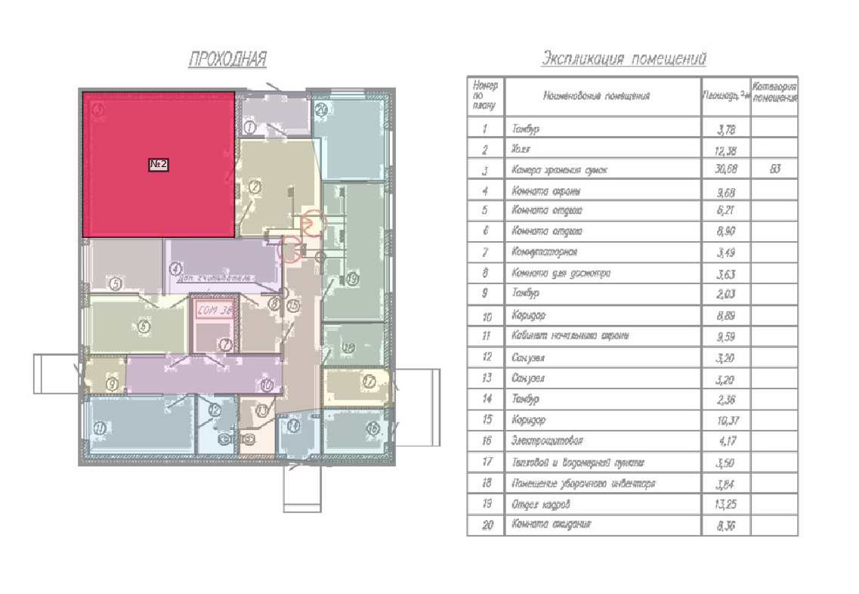 | Сводка  Задач: 16  Период: 05.08.2026 — 12.08.2026  Объект: sdfsdfs

Таблица обязанностей
№ | Комната | Тип | Площадь, м² | Начало | Конец | Мин.
2 | Комната 1 | кабинет | 29.6 | 08:00 | 08:12 | 12
2 | Комната 1 | кабинет | 29.6 | 13:30 | 13:42 | 12
2 | Комната 1 | кабинет | 29.6 | 08:00 | 08:12 | 12
2 | Комната 1 | кабинет | 29.6 | 13:30 | 13:42 | 12
2 | Комната 1 | кабинет | 29.6 | 08:00 | 08:12 | 12
2 | Комната 1 | кабинет | 29.6 | 13:30 | 13:42 | 12
2 | Комната 1 | кабинет | 29.6 | 08:00 | 08:12 | 12
2 | Комната 1 | кабинет | 29.6 | 13:30 | 13:42 | 12
2 | Комната 1 | кабинет | 29.6 | 08:00 | 08:12 | 12
2 | Комната 1 | кабинет | 29.6 | 13:30 | 13:42 | 12
2 | Комната 1 | кабинет | 29.6 | 08:00 | 08:12 | 12
2 | Комната 1 | кабинет | 29.6 | 13:30 | 13:42 | 12
2 | Комната 1 | кабинет | 29.6 | 08:00 | 08:12 | 12
2 | Комната 1 | кабинет | 29.6 | 13:30 | 13:42 | 12
2 | Комната 1 | кабинет | 29.6 | 08:00 | 08:12 | 12
2 | Комната 1 | кабинет | 29.6 | 13:30 | 13:42 | 12

Сотрудник 2 — Этаж 1
Зона: 12.8 м² • Комнат: 1
ПЛАН ЗОНЫ  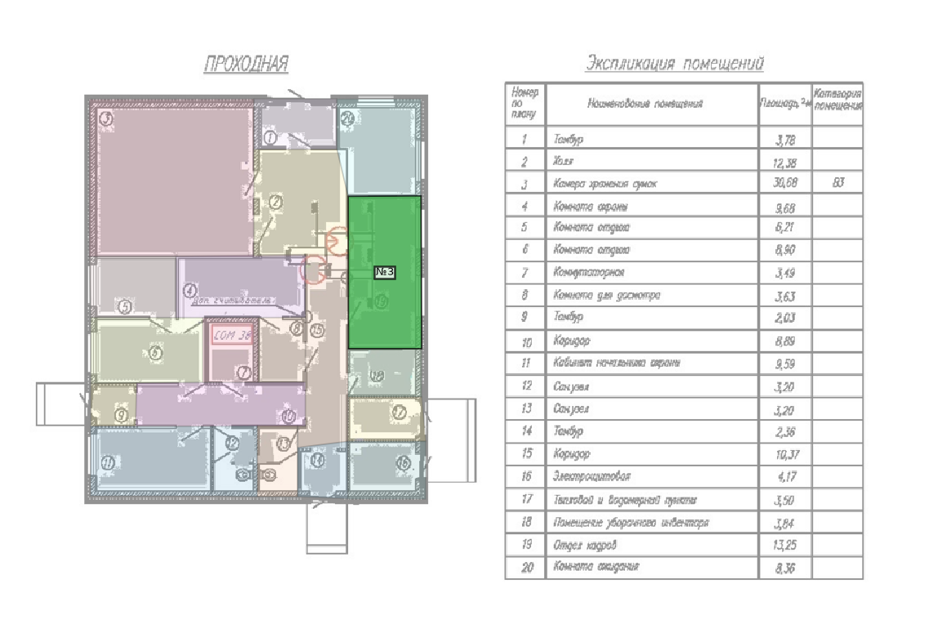 | Сводка  Задач: 16  Период: 05.08.2026 — 12.08.2026  Объект: sdfsdfs

Таблица обязанностей
№ | Комната | Тип | Площадь, м² | Начало | Конец | Мин.
3 | Комната 1 | кабинет | 12.8 | 08:00 | 08:07 | 7
3 | Комната 1 | кабинет | 12.8 | 13:30 | 13:37 | 7
3 | Комната 1 | кабинет | 12.8 | 08:00 | 08:07 | 7
3 | Комната 1 | кабинет | 12.8 | 13:30 | 13:37 | 7
3 | Комната 1 | кабинет | 12.8 | 08:00 | 08:07 | 7
3 | Комната 1 | кабинет | 12.8 | 13:30 | 13:37 | 7
3 | Комната 1 | кабинет | 12.8 | 08:00 | 08:07 | 7
3 | Комната 1 | кабинет | 12.8 | 13:30 | 13:37 | 7
3 | Комната 1 | кабинет | 12.8 | 08:00 | 08:07 | 7
3 | Комната 1 | кабинет | 12.8 | 13:30 | 13:37 | 7
3 | Комната 1 | кабинет | 12.8 | 08:00 | 08:07 | 7
3 | Комната 1 | кабинет | 12.8 | 13:30 | 13:37 | 7
3 | Комната 1 | кабинет | 12.8 | 08:00 | 08:07 | 7
3 | Комната 1 | кабинет | 12.8 | 13:30 | 13:37 | 7
3 | Комната 1 | кабинет | 12.8 | 08:00 | 08:07 | 7
3 | Комната 1 | кабинет | 12.8 | 13:30 | 13:37 | 7

Сотрудник 3 — Этаж 1
Зона: 11.2 м² • Комнат: 1
ПЛАН ЗОНЫ  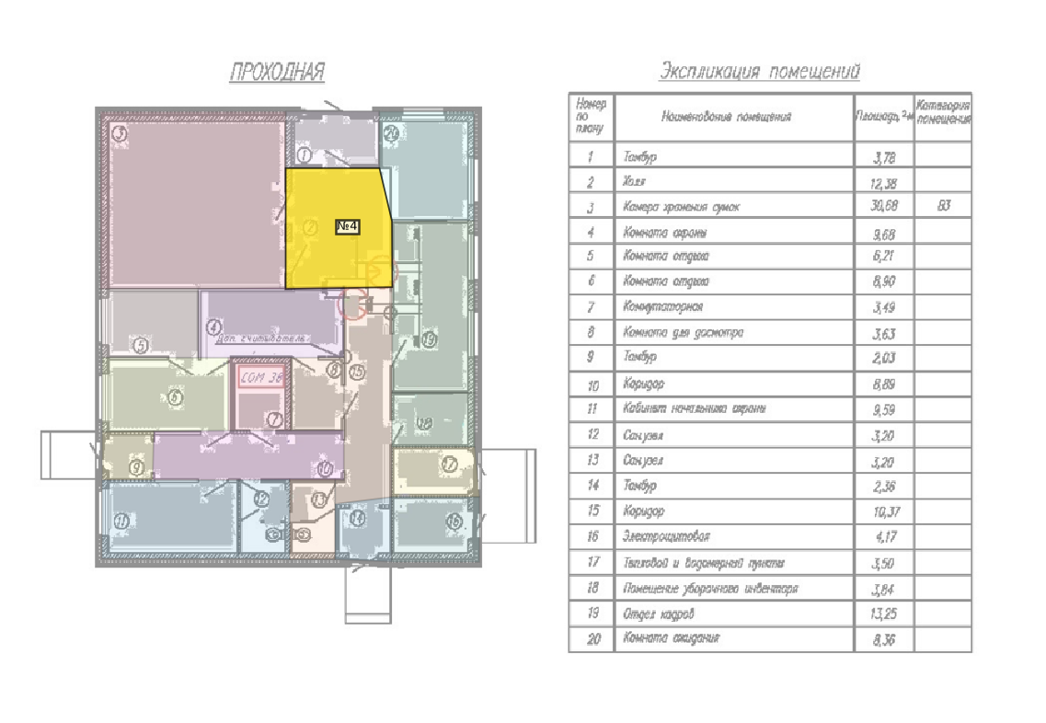 | Сводка  Задач: 16  Период: 05.08.2026 — 12.08.2026  Объект: sdfsdfs

Таблица обязанностей
№ | Комната | Тип | Площадь, м² | Начало | Конец | Мин.
4 | Комната 1 | зал | 11.2 | 08:00 | 08:06 | 6
4 | Комната 1 | зал | 11.2 | 13:30 | 13:36 | 6
4 | Комната 1 | зал | 11.2 | 08:00 | 08:06 | 6
4 | Комната 1 | зал | 11.2 | 13:30 | 13:36 | 6
4 | Комната 1 | зал | 11.2 | 08:00 | 08:06 | 6
4 | Комната 1 | зал | 11.2 | 13:30 | 13:36 | 6
4 | Комната 1 | зал | 11.2 | 08:00 | 08:06 | 6
4 | Комната 1 | зал | 11.2 | 13:30 | 13:36 | 6
4 | Комната 1 | зал | 11.2 | 08:00 | 08:06 | 6
4 | Комната 1 | зал | 11.2 | 13:30 | 13:36 | 6
4 | Комната 1 | зал | 11.2 | 08:00 | 08:06 | 6
4 | Комната 1 | зал | 11.2 | 13:30 | 13:36 | 6
4 | Комната 1 | зал | 11.2 | 08:00 | 08:06 | 6
4 | Комната 1 | зал | 11.2 | 13:30 | 13:36 | 6
4 | Комната 1 | зал | 11.2 | 08:00 | 08:06 | 6
4 | Комната 1 | зал | 11.2 | 13:30 | 13:36 | 6

Сотрудник 4 — Этаж 1
Зона: 9.7 м² • Комнат: 1
ПЛАН ЗОНЫ  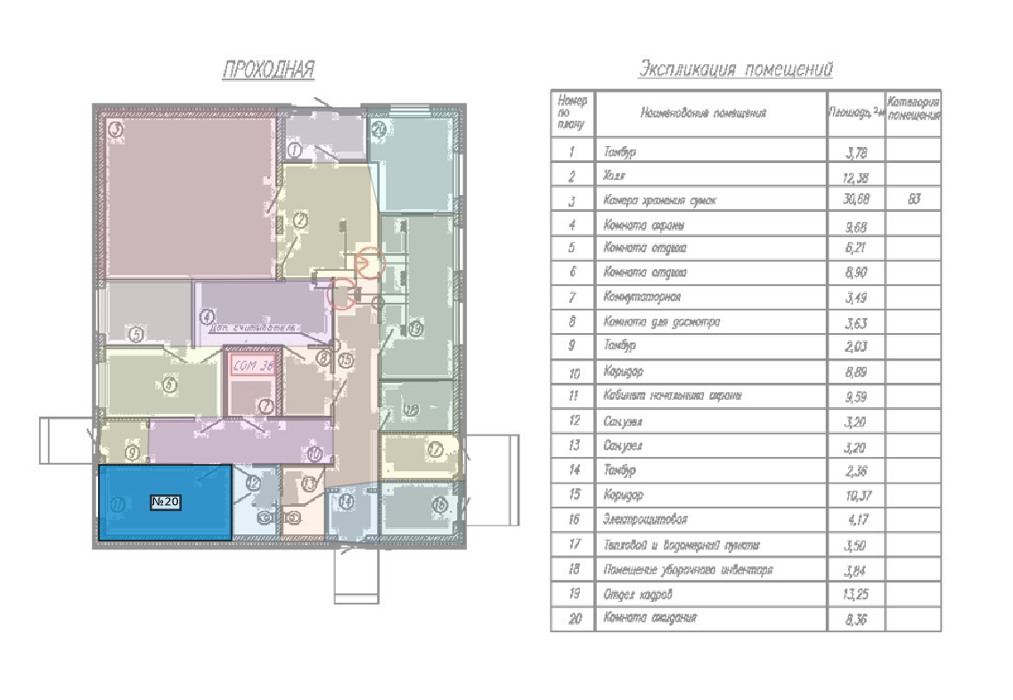 | Сводка  Задач: 16  Период: 05.08.2026 — 12.08.2026  Объект: sdfsdfs

Таблица обязанностей
№ | Комната | Тип | Площадь, м² | Начало | Конец | Мин.
20 | Комната 1 | кабинет | 9.7 | 08:00 | 08:06 | 6
20 | Комната 1 | кабинет | 9.7 | 13:30 | 13:36 | 6
20 | Комната 1 | кабинет | 9.7 | 08:00 | 08:06 | 6
20 | Комната 1 | кабинет | 9.7 | 13:30 | 13:36 | 6
20 | Комната 1 | кабинет | 9.7 | 08:00 | 08:06 | 6
20 | Комната 1 | кабинет | 9.7 | 13:30 | 13:36 | 6
20 | Комната 1 | кабинет | 9.7 | 08:00 | 08:06 | 6
20 | Комната 1 | кабинет | 9.7 | 13:30 | 13:36 | 6
20 | Комната 1 | кабинет | 9.7 | 08:00 | 08:06 | 6
20 | Комната 1 | кабинет | 9.7 | 13:30 | 13:36 | 6
20 | Комната 1 | кабинет | 9.7 | 08:00 | 08:06 | 6
20 | Комната 1 | кабинет | 9.7 | 13:30 | 13:36 | 6
20 | Комната 1 | кабинет | 9.7 | 08:00 | 08:06 | 6
20 | Комната 1 | кабинет | 9.7 | 13:30 | 13:36 | 6
20 | Комната 1 | кабинет | 9.7 | 08:00 | 08:06 | 6
20 | Комната 1 | кабинет | 9.7 | 13:30 | 13:36 | 6

Сотрудник 5 — Этаж 1
Зона: 9.5 м² • Комнат: 1
ПЛАН ЗОНЫ  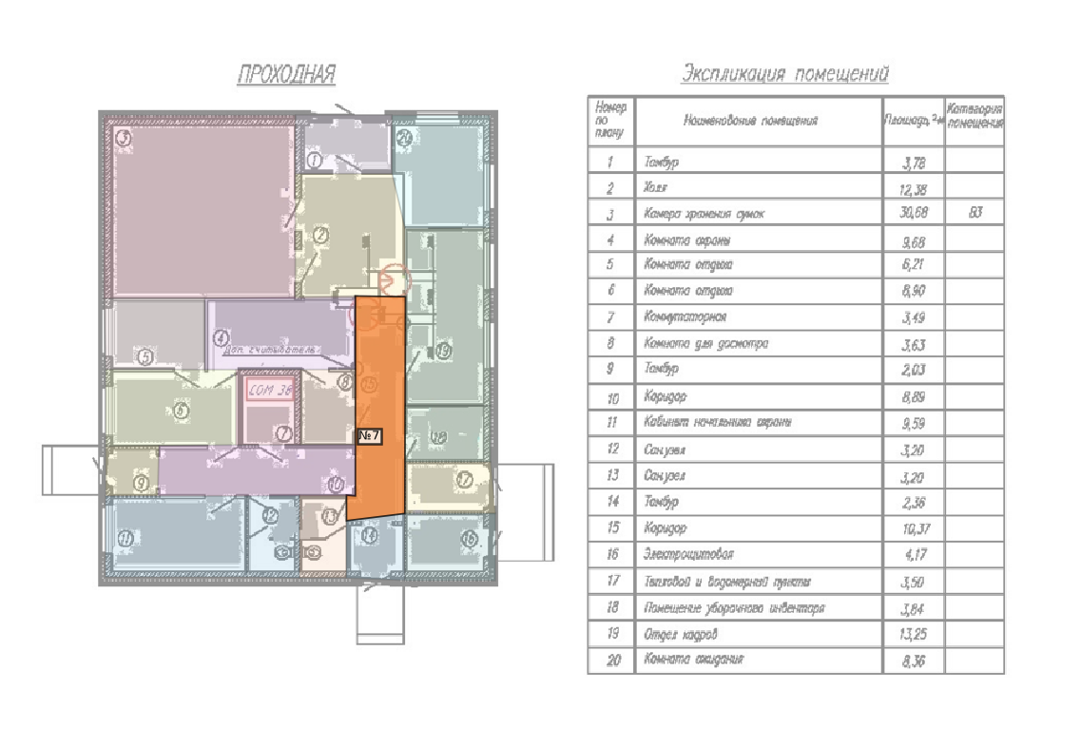 | Сводка  Задач: 16  Период: 05.08.2026 — 12.08.2026  Объект: sdfsdfs

Таблица обязанностей
№ | Комната | Тип | Площадь, м² | Начало | Конец | Мин.
7 | Комната 1 | коридор | 9.5 | 08:00 | 08:06 | 6
7 | Комната 1 | коридор | 9.5 | 13:30 | 13:36 | 6
7 | Комната 1 | коридор | 9.5 | 08:00 | 08:06 | 6
7 | Комната 1 | коридор | 9.5 | 13:30 | 13:36 | 6
7 | Комната 1 | коридор | 9.5 | 08:00 | 08:06 | 6
7 | Комната 1 | коридор | 9.5 | 13:30 | 13:36 | 6
7 | Комната 1 | коридор | 9.5 | 08:00 | 08:06 | 6
7 | Комната 1 | коридор | 9.5 | 13:30 | 13:36 | 6
7 | Комната 1 | коридор | 9.5 | 08:00 | 08:06 | 6
7 | Комната 1 | коридор | 9.5 | 13:30 | 13:36 | 6
7 | Комната 1 | коридор | 9.5 | 08:00 | 08:06 | 6
7 | Комната 1 | коридор | 9.5 | 13:30 | 13:36 | 6
7 | Комната 1 | коридор | 9.5 | 08:00 | 08:06 | 6
7 | Комната 1 | коридор | 9.5 | 13:30 | 13:36 | 6
7 | Комната 1 | коридор | 9.5 | 08:00 | 08:06 | 6
7 | Комната 1 | коридор | 9.5 | 13:30 | 13:36 | 6

Сотрудник 6 — Этаж 1
Зона: 9.2 м² • Комнат: 1
ПЛАН ЗОНЫ  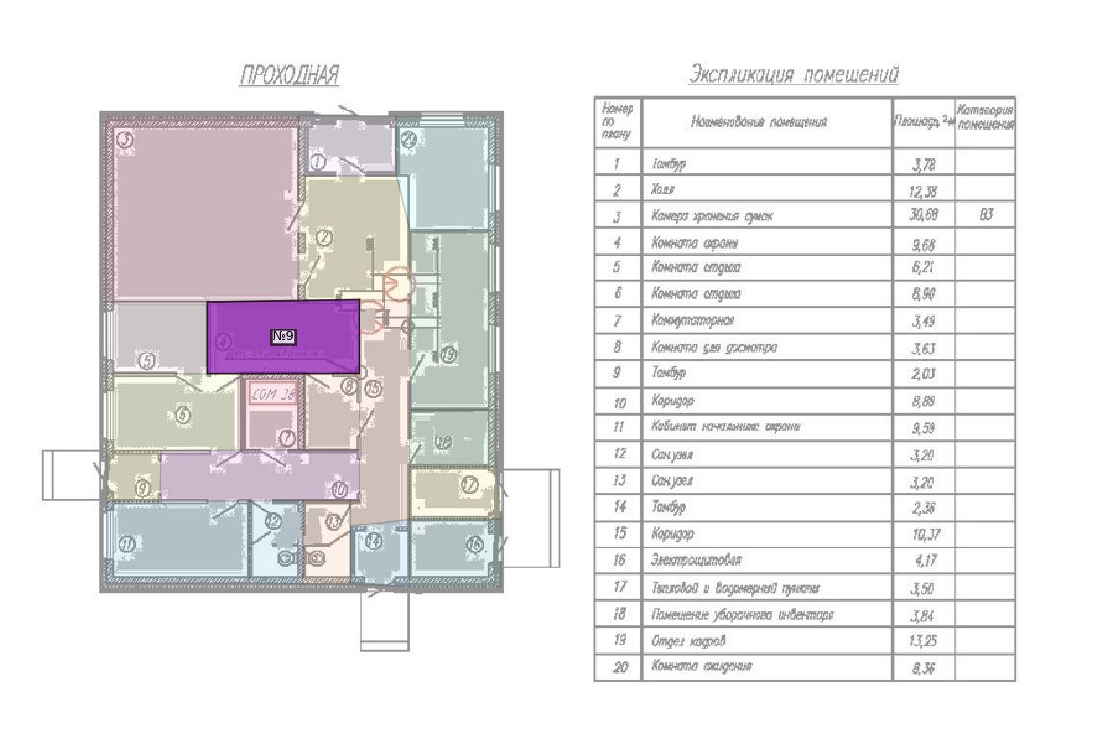 | Сводка  Задач: 16  Период: 05.08.2026 — 12.08.2026  Объект: sdfsdfs

Таблица обязанностей
№ | Комната | Тип | Площадь, м² | Начало | Конец | Мин.
9 | Комната 1 | кабинет | 9.2 | 08:00 | 08:06 | 6
9 | Комната 1 | кабинет | 9.2 | 13:30 | 13:36 | 6
9 | Комната 1 | кабинет | 9.2 | 08:00 | 08:06 | 6
9 | Комната 1 | кабинет | 9.2 | 13:30 | 13:36 | 6
9 | Комната 1 | кабинет | 9.2 | 08:00 | 08:06 | 6
9 | Комната 1 | кабинет | 9.2 | 13:30 | 13:36 | 6
9 | Комната 1 | кабинет | 9.2 | 08:00 | 08:06 | 6
9 | Комната 1 | кабинет | 9.2 | 13:30 | 13:36 | 6
9 | Комната 1 | кабинет | 9.2 | 08:00 | 08:06 | 6
9 | Комната 1 | кабинет | 9.2 | 13:30 | 13:36 | 6
9 | Комната 1 | кабинет | 9.2 | 08:00 | 08:06 | 6
9 | Комната 1 | кабинет | 9.2 | 13:30 | 13:36 | 6
9 | Комната 1 | кабинет | 9.2 | 08:00 | 08:06 | 6
9 | Комната 1 | кабинет | 9.2 | 13:30 | 13:36 | 6
9 | Комната 1 | кабинет | 9.2 | 08:00 | 08:06 | 6
9 | Комната 1 | кабинет | 9.2 | 13:30 | 13:36 | 6

Сотрудник 7 — Этаж 1
Зона: 9.0 м² • Комнат: 1
ПЛАН ЗОНЫ  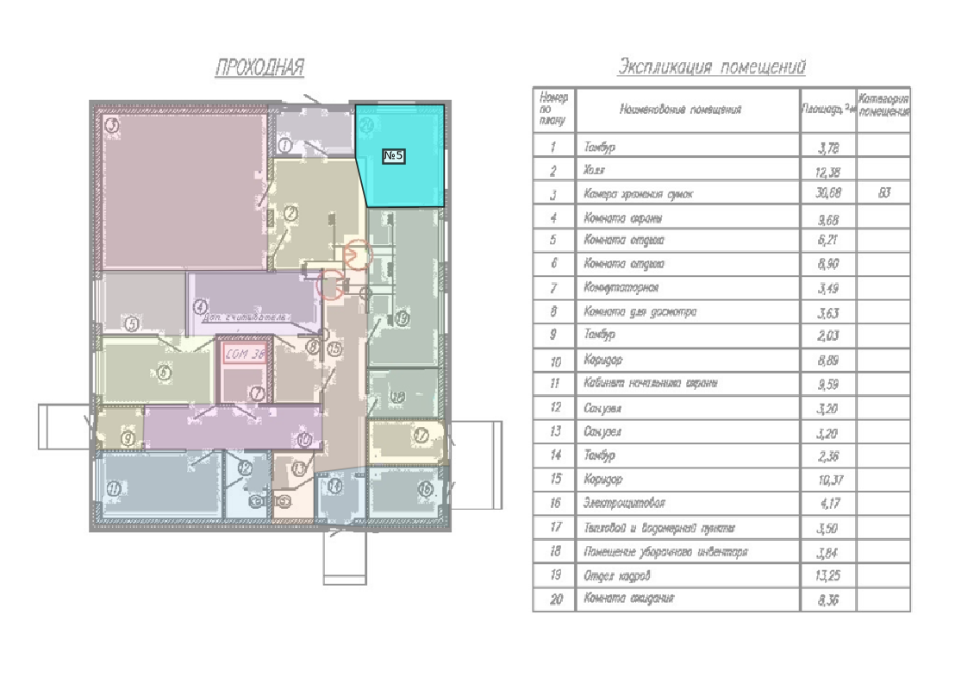 | Сводка  Задач: 16  Период: 05.08.2026 — 12.08.2026  Объект: sdfsdfs

Таблица обязанностей
№ | Комната | Тип | Площадь, м² | Начало | Конец | Мин.
5 | Комната 1 | зал | 9.0 | 08:00 | 08:06 | 6
5 | Комната 1 | зал | 9.0 | 13:30 | 13:36 | 6
5 | Комната 1 | зал | 9.0 | 08:00 | 08:06 | 6
5 | Комната 1 | зал | 9.0 | 13:30 | 13:36 | 6
5 | Комната 1 | зал | 9.0 | 08:00 | 08:06 | 6
5 | Комната 1 | зал | 9.0 | 13:30 | 13:36 | 6
5 | Комната 1 | зал | 9.0 | 08:00 | 08:06 | 6
5 | Комната 1 | зал | 9.0 | 13:30 | 13:36 | 6
5 | Комната 1 | зал | 9.0 | 08:00 | 08:06 | 6
5 | Комната 1 | зал | 9.0 | 13:30 | 13:36 | 6
5 | Комната 1 | зал | 9.0 | 08:00 | 08:06 | 6
5 | Комната 1 | зал | 9.0 | 13:30 | 13:36 | 6
5 | Комната 1 | зал | 9.0 | 08:00 | 08:06 | 6
5 | Комната 1 | зал | 9.0 | 13:30 | 13:36 | 6
5 | Комната 1 | зал | 9.0 | 08:00 | 08:06 | 6
5 | Комната 1 | зал | 9.0 | 13:30 | 13:36 | 6

Сотрудник 8 — Этаж 1
Зона: 8.4 м² • Комнат: 1
ПЛАН ЗОНЫ  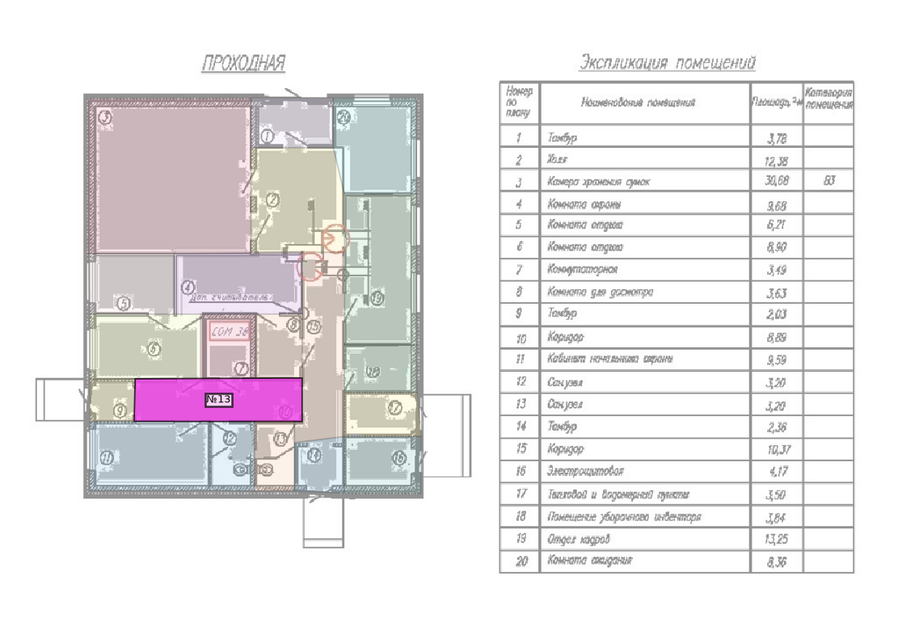 | Сводка  Задач: 16  Период: 05.08.2026 — 12.08.2026  Объект: sdfsdfs

Таблица обязанностей
№ | Комната | Тип | Площадь, м² | Начало | Конец | Мин.
13 | Комната 1 | коридор | 8.4 | 08:00 | 08:06 | 6
13 | Комната 1 | коридор | 8.4 | 13:30 | 13:36 | 6
13 | Комната 1 | коридор | 8.4 | 08:00 | 08:06 | 6
13 | Комната 1 | коридор | 8.4 | 13:30 | 13:36 | 6
13 | Комната 1 | коридор | 8.4 | 08:00 | 08:06 | 6
13 | Комната 1 | коридор | 8.4 | 13:30 | 13:36 | 6
13 | Комната 1 | коридор | 8.4 | 08:00 | 08:06 | 6
13 | Комната 1 | коридор | 8.4 | 13:30 | 13:36 | 6
13 | Комната 1 | коридор | 8.4 | 08:00 | 08:06 | 6
13 | Комната 1 | коридор | 8.4 | 13:30 | 13:36 | 6
13 | Комната 1 | коридор | 8.4 | 08:00 | 08:06 | 6
13 | Комната 1 | коридор | 8.4 | 13:30 | 13:36 | 6
13 | Комната 1 | коридор | 8.4 | 08:00 | 08:06 | 6
13 | Комната 1 | коридор | 8.4 | 13:30 | 13:36 | 6
13 | Комната 1 | коридор | 8.4 | 08:00 | 08:06 | 6
13 | Комната 1 | коридор | 8.4 | 13:30 | 13:36 | 6

Сотрудник 9 — Этаж 1
Зона: 8.4 м² • Комнат: 1
ПЛАН ЗОНЫ  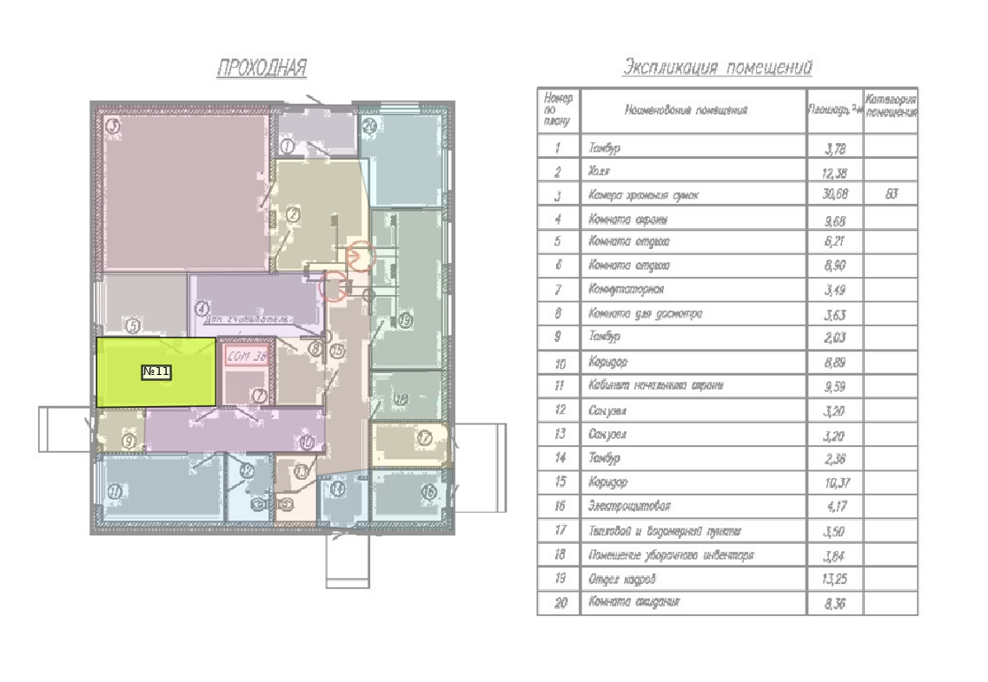 | Сводка  Задач: 16  Период: 05.08.2026 — 12.08.2026  Объект: sdfsdfs

Таблица обязанностей
№ | Комната | Тип | Площадь, м² | Начало | Конец | Мин.
11 | Комната 1 | кабинет | 8.4 | 08:00 | 08:06 | 6
11 | Комната 1 | кабинет | 8.4 | 13:30 | 13:36 | 6
11 | Комната 1 | кабинет | 8.4 | 08:00 | 08:06 | 6
11 | Комната 1 | кабинет | 8.4 | 13:30 | 13:36 | 6
11 | Комната 1 | кабинет | 8.4 | 08:00 | 08:06 | 6
11 | Комната 1 | кабинет | 8.4 | 13:30 | 13:36 | 6
11 | Комната 1 | кабинет | 8.4 | 08:00 | 08:06 | 6
11 | Комната 1 | кабинет | 8.4 | 13:30 | 13:36 | 6
11 | Комната 1 | кабинет | 8.4 | 08:00 | 08:06 | 6
11 | Комната 1 | кабинет | 8.4 | 13:30 | 13:36 | 6
11 | Комната 1 | кабинет | 8.4 | 08:00 | 08:06 | 6
11 | Комната 1 | кабинет | 8.4 | 13:30 | 13:36 | 6
11 | Комната 1 | кабинет | 8.4 | 08:00 | 08:06 | 6
11 | Комната 1 | кабинет | 8.4 | 13:30 | 13:36 | 6
11 | Комната 1 | кабинет | 8.4 | 08:00 | 08:06 | 6
11 | Комната 1 | кабинет | 8.4 | 13:30 | 13:36 | 6

Сотрудник 10 — Этаж 1
Зона: 6.0 м² • Комнат: 1
ПЛАН ЗОНЫ  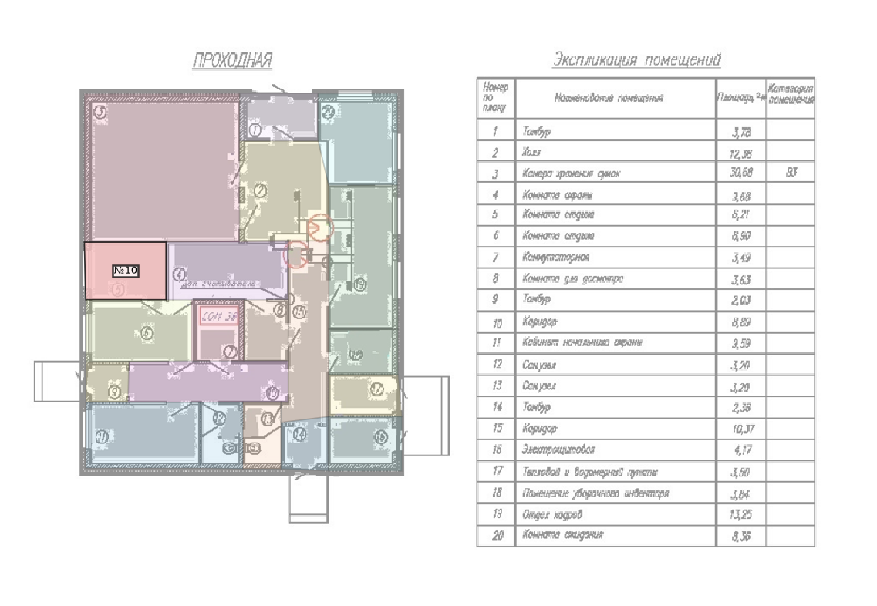 | Сводка  Задач: 16  Период: 05.08.2026 — 12.08.2026  Объект: sdfsdfs

Таблица обязанностей
№ | Комната | Тип | Площадь, м² | Начало | Конец | Мин.
10 | Комната 1 | кабинет | 6.0 | 08:00 | 08:05 | 5
10 | Комната 1 | кабинет | 6.0 | 13:30 | 13:35 | 5
10 | Комната 1 | кабинет | 6.0 | 08:00 | 08:05 | 5
10 | Комната 1 | кабинет | 6.0 | 13:30 | 13:35 | 5
10 | Комната 1 | кабинет | 6.0 | 08:00 | 08:05 | 5
10 | Комната 1 | кабинет | 6.0 | 13:30 | 13:35 | 5
10 | Комната 1 | кабинет | 6.0 | 08:00 | 08:05 | 5
10 | Комната 1 | кабинет | 6.0 | 13:30 | 13:35 | 5
10 | Комната 1 | кабинет | 6.0 | 08:00 | 08:05 | 5
10 | Комната 1 | кабинет | 6.0 | 13:30 | 13:35 | 5
10 | Комната 1 | кабинет | 6.0 | 08:00 | 08:05 | 5
10 | Комната 1 | кабинет | 6.0 | 13:30 | 13:35 | 5
10 | Комната 1 | кабинет | 6.0 | 08:00 | 08:05 | 5
10 | Комната 1 | кабинет | 6.0 | 13:30 | 13:35 | 5
10 | Комната 1 | кабинет | 6.0 | 08:00 | 08:05 | 5
10 | Комната 1 | кабинет | 6.0 | 13:30 | 13:35 | 5

Сотрудник 11 — Этаж 1
Зона: 5.1 м² • Комнат: 1
ПЛАН ЗОНЫ  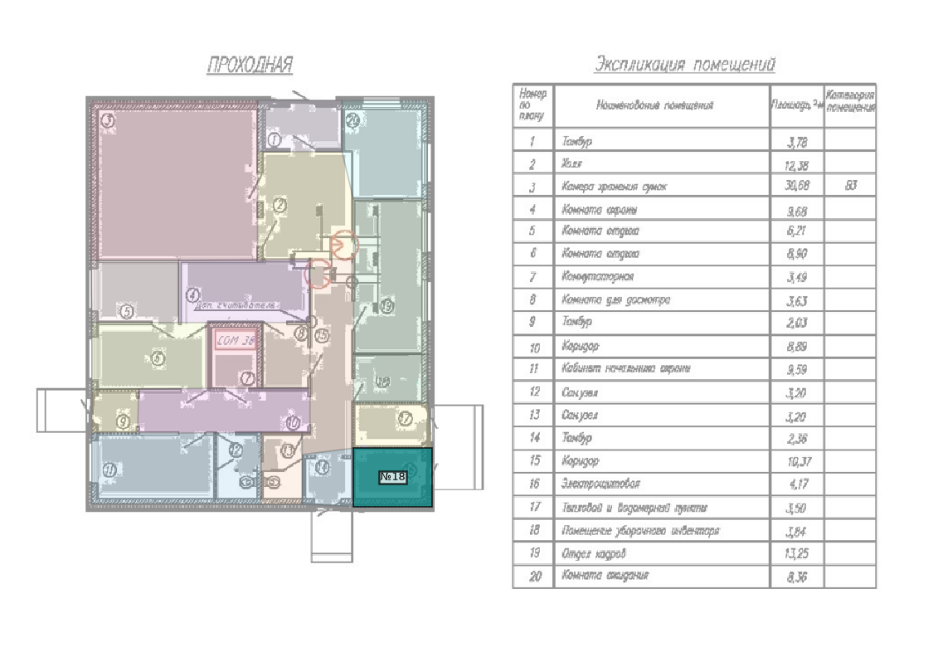 | Сводка  Задач: 8  Период: 05.08.2026 — 12.08.2026  Объект: sdfsdfs

Таблица обязанностей
№ | Комната | Тип | Площадь, м² | Начало | Конец | Мин.
18 | Комната 1 | склад | 5.1 | 08:00 | 08:04 | 4
18 | Комната 1 | склад | 5.1 | 08:00 | 08:04 | 4
18 | Комната 1 | склад | 5.1 | 08:00 | 08:04 | 4
18 | Комната 1 | склад | 5.1 | 08:00 | 08:04 | 4
18 | Комната 1 | склад | 5.1 | 08:00 | 08:04 | 4
18 | Комната 1 | склад | 5.1 | 08:00 | 08:04 | 4
18 | Комната 1 | склад | 5.1 | 08:00 | 08:04 | 4
18 | Комната 1 | склад | 5.1 | 08:00 | 08:04 | 4

Сотрудник 12 — Этаж 1
Зона: 4.8 м² • Комнат: 1
ПЛАН ЗОНЫ  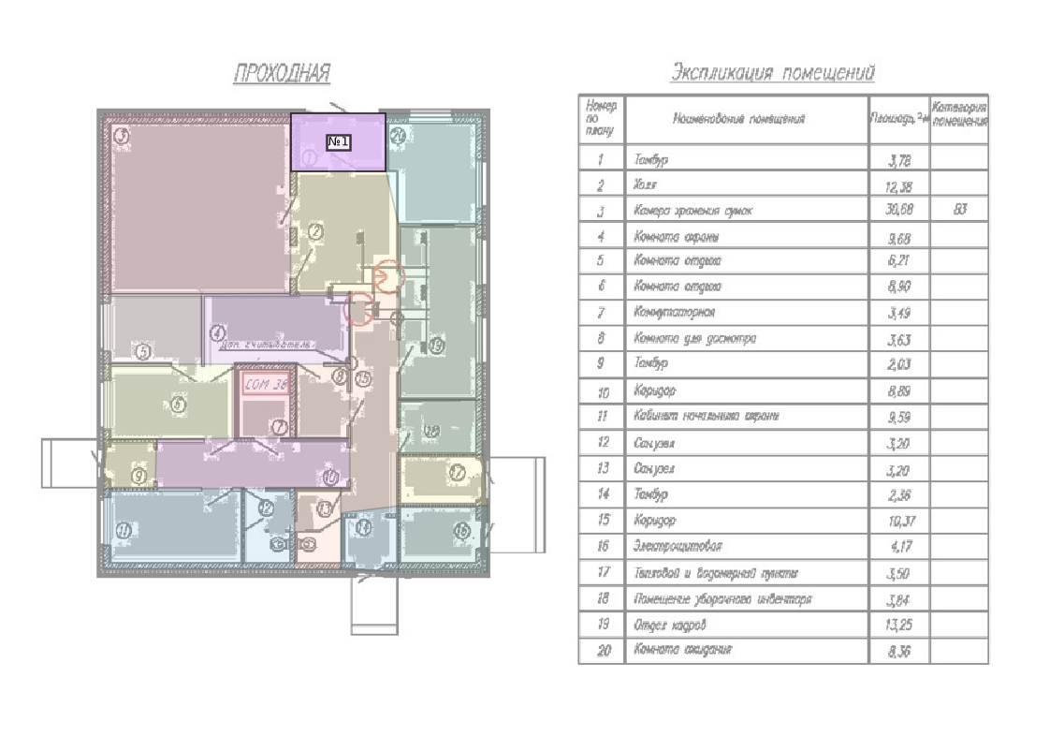 | Сводка  Задач: 16  Период: 05.08.2026 — 12.08.2026  Объект: sdfsdfs

Таблица обязанностей
№ | Комната | Тип | Площадь, м² | Начало | Конец | Мин.
1 | Комната 1 | коридор | 4.8 | 08:00 | 08:05 | 5
1 | Комната 1 | коридор | 4.8 | 13:30 | 13:35 | 5
1 | Комната 1 | коридор | 4.8 | 08:00 | 08:05 | 5
1 | Комната 1 | коридор | 4.8 | 13:30 | 13:35 | 5
1 | Комната 1 | коридор | 4.8 | 08:00 | 08:05 | 5
1 | Комната 1 | коридор | 4.8 | 13:30 | 13:35 | 5
1 | Комната 1 | коридор | 4.8 | 08:00 | 08:05 | 5
1 | Комната 1 | коридор | 4.8 | 13:30 | 13:35 | 5
1 | Комната 1 | коридор | 4.8 | 08:00 | 08:05 | 5
1 | Комната 1 | коридор | 4.8 | 13:30 | 13:35 | 5
1 | Комната 1 | коридор | 4.8 | 08:00 | 08:05 | 5
1 | Комната 1 | коридор | 4.8 | 13:30 | 13:35 | 5
1 | Комната 1 | коридор | 4.8 | 08:00 | 08:05 | 5
1 | Комната 1 | коридор | 4.8 | 13:30 | 13:35 | 5
1 | Комната 1 | коридор | 4.8 | 08:00 | 08:05 | 5
1 | Комната 1 | коридор | 4.8 | 13:30 | 13:35 | 5

Сотрудник 13 — Этаж 1
Зона: 4.0 м² • Комнат: 1
ПЛАН ЗОНЫ  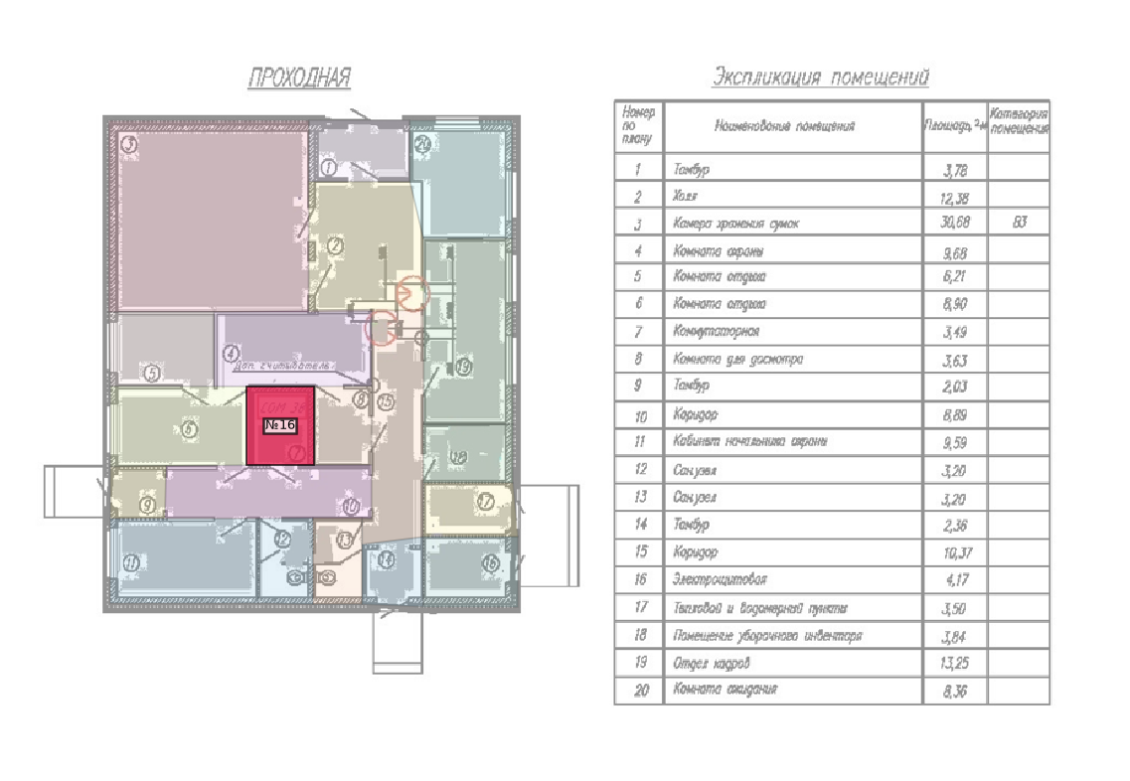 | Сводка  Задач: 16  Период: 05.08.2026 — 12.08.2026  Объект: sdfsdfs

Таблица обязанностей
№ | Комната | Тип | Площадь, м² | Начало | Конец | Мин.
16 | Комната 1 | кабинет | 4.0 | 08:00 | 08:05 | 5
16 | Комната 1 | кабинет | 4.0 | 13:30 | 13:35 | 5
16 | Комната 1 | кабинет | 4.0 | 08:00 | 08:05 | 5
16 | Комната 1 | кабинет | 4.0 | 13:30 | 13:35 | 5
16 | Комната 1 | кабинет | 4.0 | 08:00 | 08:05 | 5
16 | Комната 1 | кабинет | 4.0 | 13:30 | 13:35 | 5
16 | Комната 1 | кабинет | 4.0 | 08:00 | 08:05 | 5
16 | Комната 1 | кабинет | 4.0 | 13:30 | 13:35 | 5
16 | Комната 1 | кабинет | 4.0 | 08:00 | 08:05 | 5
16 | Комната 1 | кабинет | 4.0 | 13:30 | 13:35 | 5
16 | Комната 1 | кабинет | 4.0 | 08:00 | 08:05 | 5
16 | Комната 1 | кабинет | 4.0 | 13:30 | 13:35 | 5
16 | Комната 1 | кабинет | 4.0 | 08:00 | 08:05 | 5
16 | Комната 1 | кабинет | 4.0 | 13:30 | 13:35 | 5
16 | Комната 1 | кабинет | 4.0 | 08:00 | 08:05 | 5
16 | Комната 1 | кабинет | 4.0 | 13:30 | 13:35 | 5

Сотрудник 14 — Этаж 1
Зона: 4.0 м² • Комнат: 1
ПЛАН ЗОНЫ  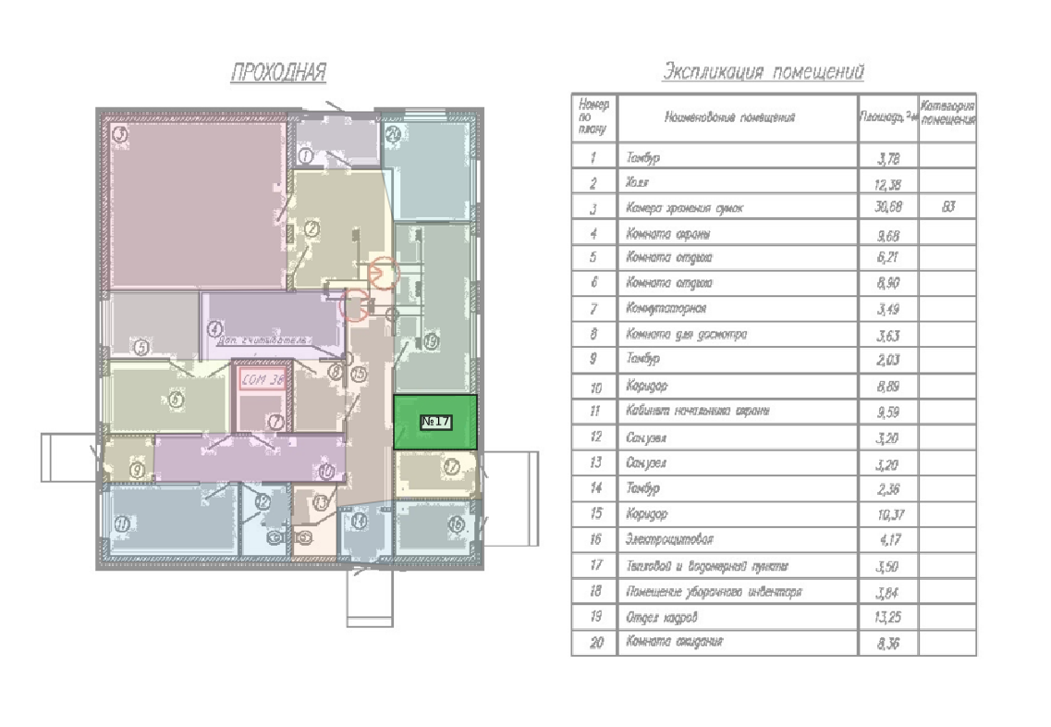 | Сводка  Задач: 8  Период: 05.08.2026 — 12.08.2026  Объект: sdfsdfs

Таблица обязанностей
№ | Комната | Тип | Площадь, м² | Начало | Конец | Мин.
17 | Комната 1 | склад | 4.0 | 08:00 | 08:04 | 4
17 | Комната 1 | склад | 4.0 | 08:00 | 08:04 | 4
17 | Комната 1 | склад | 4.0 | 08:00 | 08:04 | 4
17 | Комната 1 | склад | 4.0 | 08:00 | 08:04 | 4
17 | Комната 1 | склад | 4.0 | 08:00 | 08:04 | 4
17 | Комната 1 | склад | 4.0 | 08:00 | 08:04 | 4
17 | Комната 1 | склад | 4.0 | 08:00 | 08:04 | 4
17 | Комната 1 | склад | 4.0 | 08:00 | 08:04 | 4

Сотрудник 15 — Этаж 1
Зона: 6.1 м² • Комнат: 2
ПЛАН ЗОНЫ  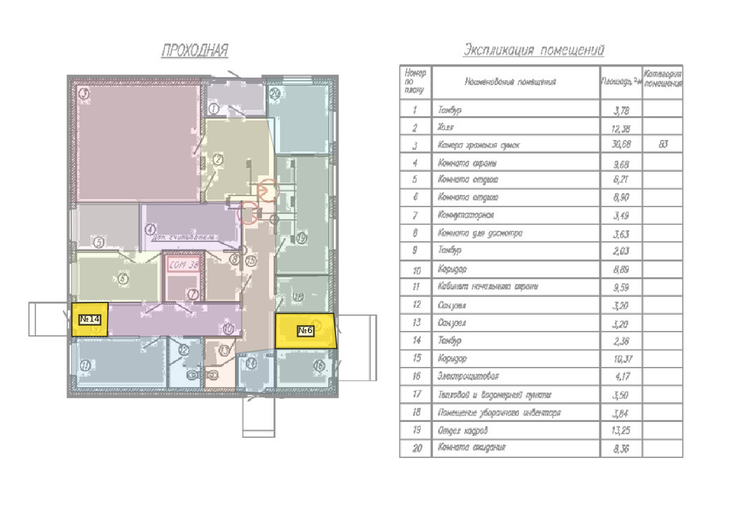 | Сводка  Задач: 24  Период: 05.08.2026 — 12.08.2026  Объект: sdfsdfs

Таблица обязанностей
№ | Комната | Тип | Площадь, м² | Начало | Конец | Мин.
6 | Комната 1 | склад | 3.8 | 08:00 | 08:04 | 4
14 | Комната 1 | коридор | 2.2 | 08:05 | 08:09 | 4
14 | Комната 1 | коридор | 2.2 | 13:30 | 13:34 | 4
6 | Комната 1 | склад | 3.8 | 08:00 | 08:04 | 4
14 | Комната 1 | коридор | 2.2 | 08:05 | 08:09 | 4
14 | Комната 1 | коридор | 2.2 | 13:30 | 13:34 | 4
6 | Комната 1 | склад | 3.8 | 08:00 | 08:04 | 4
14 | Комната 1 | коридор | 2.2 | 08:05 | 08:09 | 4
14 | Комната 1 | коридор | 2.2 | 13:30 | 13:34 | 4
6 | Комната 1 | склад | 3.8 | 08:00 | 08:04 | 4
14 | Комната 1 | коридор | 2.2 | 08:05 | 08:09 | 4
14 | Комната 1 | коридор | 2.2 | 13:30 | 13:34 | 4
6 | Комната 1 | склад | 3.8 | 08:00 | 08:04 | 4
14 | Комната 1 | коридор | 2.2 | 08:05 | 08:09 | 4
14 | Комната 1 | коридор | 2.2 | 13:30 | 13:34 | 4
6 | Комната 1 | склад | 3.8 | 08:00 | 08:04 | 4
14 | Комната 1 | коридор | 2.2 | 08:05 | 08:09 | 4
14 | Комната 1 | коридор | 2.2 | 13:30 | 13:34 | 4
6 | Комната 1 | склад | 3.8 | 08:00 | 08:04 | 4
14 | Комната 1 | коридор | 2.2 | 08:05 | 08:09 | 4
14 | Комната 1 | коридор | 2.2 | 13:30 | 13:34 | 4
6 | Комната 1 | склад | 3.8 | 08:00 | 08:04 | 4
14 | Комната 1 | коридор | 2.2 | 08:05 | 08:09 | 4
14 | Комната 1 | коридор | 2.2 | 13:30 | 13:34 | 4

Сотрудник 16 — Этаж 1
Зона: 6.7 м² • Комнат: 2
ПЛАН ЗОНЫ  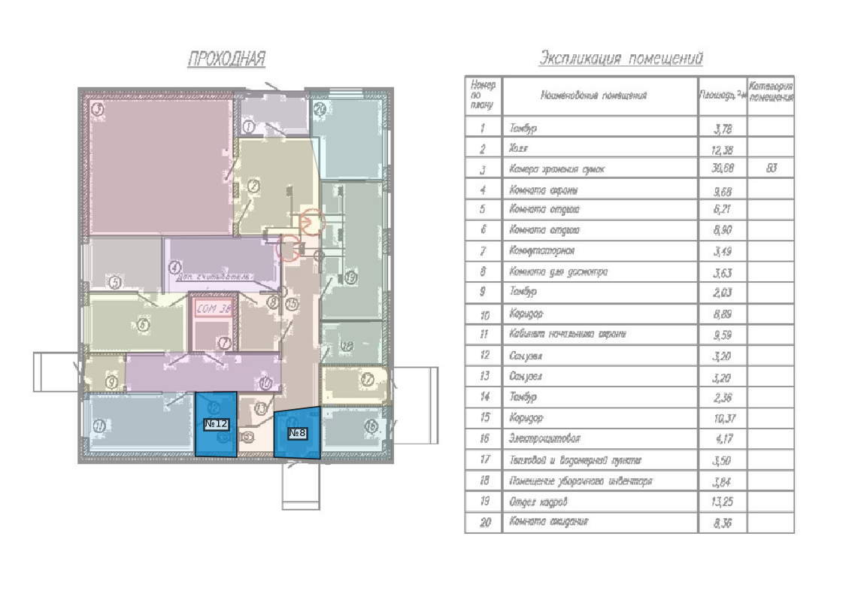 | Сводка  Задач: 40  Период: 05.08.2026 — 12.08.2026  Объект: sdfsdfs

Таблица обязанностей
№ | Комната | Тип | Площадь, м² | Начало | Конец | Мин.
12 | Комната 1 | санузел | 3.6 | 08:00 | 08:13 | 13
8 | Комната 1 | коридор | 3.1 | 08:16 | 08:20 | 4
12 | Комната 1 | санузел | 3.6 | 11:13 | 11:26 | 13
8 | Комната 1 | коридор | 3.1 | 13:30 | 13:34 | 4
12 | Комната 1 | санузел | 3.6 | 15:00 | 15:13 | 13
12 | Комната 1 | санузел | 3.6 | 08:00 | 08:13 | 13
8 | Комната 1 | коридор | 3.1 | 08:16 | 08:20 | 4
12 | Комната 1 | санузел | 3.6 | 11:13 | 11:26 | 13
8 | Комната 1 | коридор | 3.1 | 13:30 | 13:34 | 4
12 | Комната 1 | санузел | 3.6 | 15:00 | 15:13 | 13
12 | Комната 1 | санузел | 3.6 | 08:00 | 08:13 | 13
8 | Комната 1 | коридор | 3.1 | 08:16 | 08:20 | 4
12 | Комната 1 | санузел | 3.6 | 11:13 | 11:26 | 13
8 | Комната 1 | коридор | 3.1 | 13:30 | 13:34 | 4
12 | Комната 1 | санузел | 3.6 | 15:00 | 15:13 | 13
12 | Комната 1 | санузел | 3.6 | 08:00 | 08:13 | 13
8 | Комната 1 | коридор | 3.1 | 08:16 | 08:20 | 4
12 | Комната 1 | санузел | 3.6 | 11:13 | 11:26 | 13
8 | Комната 1 | коридор | 3.1 | 13:30 | 13:34 | 4
12 | Комната 1 | санузел | 3.6 | 15:00 | 15:13 | 13
12 | Комната 1 | санузел | 3.6 | 08:00 | 08:13 | 13
8 | Комната 1 | коридор | 3.1 | 08:16 | 08:20 | 4
12 | Комната 1 | санузел | 3.6 | 11:13 | 11:26 | 13
8 | Комната 1 | коридор | 3.1 | 13:30 | 13:34 | 4
12 | Комната 1 | санузел | 3.6 | 15:00 | 15:13 | 13
12 | Комната 1 | санузел | 3.6 | 08:00 | 08:13 | 13
8 | Комната 1 | коридор | 3.1 | 08:16 | 08:20 | 4
12 | Комната 1 | санузел | 3.6 | 11:13 | 11:26 | 13
8 | Комната 1 | коридор | 3.1 | 13:30 | 13:34 | 4
12 | Комната 1 | санузел | 3.6 | 15:00 | 15:13 | 13
12 | Комната 1 | санузел | 3.6 | 08:00 | 08:13 | 13
8 | Комната 1 | коридор | 3.1 | 08:16 | 08:20 | 4
12 | Комната 1 | санузел | 3.6 | 11:13 | 11:26 | 13
8 | Комната 1 | коридор | 3.1 | 13:30 | 13:34 | 4
12 | Комната 1 | санузел | 3.6 | 15:00 | 15:13 | 13
12 | Комната 1 | санузел | 3.6 | 08:00 | 08:13 | 13
8 | Комната 1 | коридор | 3.1 | 08:16 | 08:20 | 4
12 | Комната 1 | санузел | 3.6 | 11:13 | 11:26 | 13
8 | Комната 1 | коридор | 3.1 | 13:30 | 13:34 | 4
12 | Комната 1 | санузел | 3.6 | 15:00 | 15:13 | 13

Сотрудник 17 — Этаж 1
Зона: 6.8 м² • Комнат: 2
ПЛАН ЗОНЫ  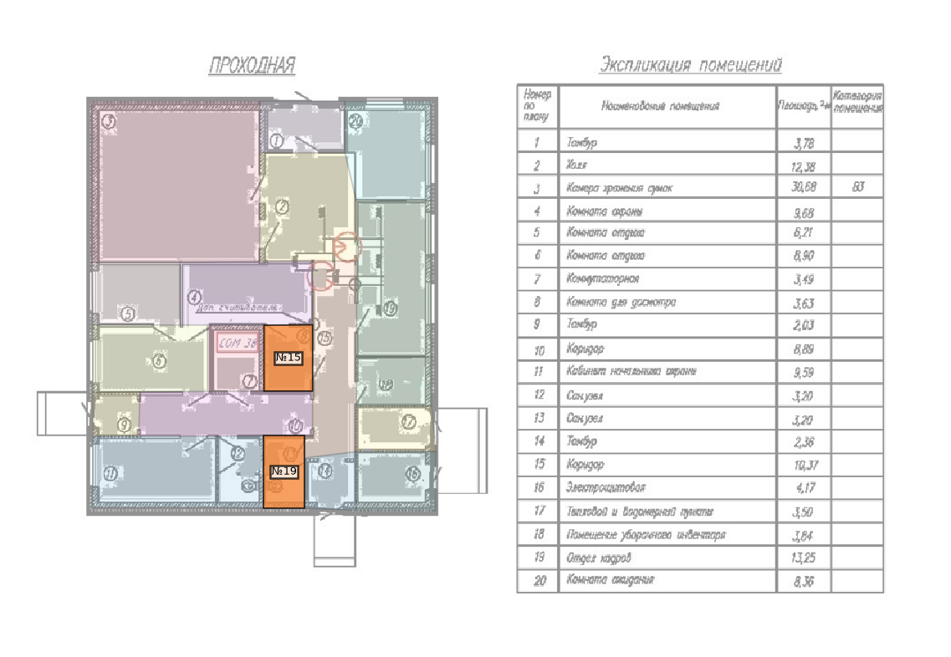 | Сводка  Задач: 40  Период: 05.08.2026 — 12.08.2026  Объект: sdfsdfs

Таблица обязанностей
№ | Комната | Тип | Площадь, м² | Начало | Конец | Мин.
19 | Комната 1 | санузел | 3.3 | 08:00 | 08:12 | 12
15 | Комната 1 | кабинет | 3.5 | 08:15 | 08:20 | 5
19 | Комната 1 | санузел | 3.3 | 11:12 | 11:24 | 12
15 | Комната 1 | кабинет | 3.5 | 13:30 | 13:35 | 5
19 | Комната 1 | санузел | 3.3 | 15:00 | 15:12 | 12
19 | Комната 1 | санузел | 3.3 | 08:00 | 08:12 | 12
15 | Комната 1 | кабинет | 3.5 | 08:15 | 08:20 | 5
19 | Комната 1 | санузел | 3.3 | 11:12 | 11:24 | 12
15 | Комната 1 | кабинет | 3.5 | 13:30 | 13:35 | 5
19 | Комната 1 | санузел | 3.3 | 15:00 | 15:12 | 12
19 | Комната 1 | санузел | 3.3 | 08:00 | 08:12 | 12
15 | Комната 1 | кабинет | 3.5 | 08:15 | 08:20 | 5
19 | Комната 1 | санузел | 3.3 | 11:12 | 11:24 | 12
15 | Комната 1 | кабинет | 3.5 | 13:30 | 13:35 | 5
19 | Комната 1 | санузел | 3.3 | 15:00 | 15:12 | 12
19 | Комната 1 | санузел | 3.3 | 08:00 | 08:12 | 12
15 | Комната 1 | кабинет | 3.5 | 08:15 | 08:20 | 5
19 | Комната 1 | санузел | 3.3 | 11:12 | 11:24 | 12
15 | Комната 1 | кабинет | 3.5 | 13:30 | 13:35 | 5
19 | Комната 1 | санузел | 3.3 | 15:00 | 15:12 | 12
19 | Комната 1 | санузел | 3.3 | 08:00 | 08:12 | 12
15 | Комната 1 | кабинет | 3.5 | 08:15 | 08:20 | 5
19 | Комната 1 | санузел | 3.3 | 11:12 | 11:24 | 12
15 | Комната 1 | кабинет | 3.5 | 13:30 | 13:35 | 5
19 | Комната 1 | санузел | 3.3 | 15:00 | 15:12 | 12
19 | Комната 1 | санузел | 3.3 | 08:00 | 08:12 | 12
15 | Комната 1 | кабинет | 3.5 | 08:15 | 08:20 | 5
19 | Комната 1 | санузел | 3.3 | 11:12 | 11:24 | 12
15 | Комната 1 | кабинет | 3.5 | 13:30 | 13:35 | 5
19 | Комната 1 | санузел | 3.3 | 15:00 | 15:12 | 12
19 | Комната 1 | санузел | 3.3 | 08:00 | 08:12 | 12
15 | Комната 1 | кабинет | 3.5 | 08:15 | 08:20 | 5
19 | Комната 1 | санузел | 3.3 | 11:12 | 11:24 | 12
15 | Комната 1 | кабинет | 3.5 | 13:30 | 13:35 | 5
19 | Комната 1 | санузел | 3.3 | 15:00 | 15:12 | 12
19 | Комната 1 | санузел | 3.3 | 08:00 | 08:12 | 12
15 | Комната 1 | кабинет | 3.5 | 08:15 | 08:20 | 5
19 | Комната 1 | санузел | 3.3 | 11:12 | 11:24 | 12
15 | Комната 1 | кабинет | 3.5 | 13:30 | 13:35 | 5
19 | Комната 1 | санузел | 3.3 | 15:00 | 15:12 | 12

